КАХОВСЬКА МІСЬКА РАДА

ХЕРСОНСЬКОЇ ОБЛАСТІ

ВИКОНАВЧИЙ КОМІТЕТ

РІШЕННЯ

16.04.2019 | м. Каховка | № 90

Про затвердження функцій з питань
цивільного захисту структурних
підрозділів виконавчого комітету
Каховської міської ради та підрозділу
територіального органу ДСНС.

Відповідно до ст.19 п.2 Кодексу цивільного захисту України, керуючись постановою Кабінету Міністрів України №11 від 09.01.2014 року “Про затвердження Положення про єдину державну систему цивільного захисту”, ст. 36 Закону України “Про місцеве самоврядування в Україні”, виконавчий комітет

ВИРІШИВ:

1. Затвердити схему Каховської міської ланки територіальної підсистеми єдиної державної системи цивільного захисту Херсонської області.
2. Затвердити функції з питань цивільного захисту структурних підрозділів виконавчого комітету Каховської міської ради та підрозділу територіального органу ДСНС (Каховське міжрайонне управління головного управління ДСНС України в Херсонській області).
3. Контроль за виконанням даного рішення покласти на першого заступника міського голови з питань діяльності виконавчих органів ради (Кожем'якін О.В.).

Міський голова А.А. Дяченко

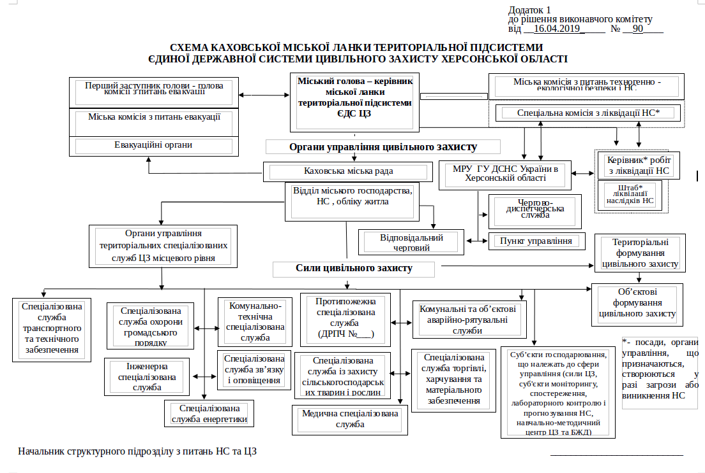

ЗАТВЕРДЖЕНО
рішення виконавчого
комітету міської ради
.2019 №

ФУНКЦІЇ
структурних підрозділів Каховської міської ради та підрозділу територіального органу ДСНС України в рамках Каховської міської ланки територіальної підсистеми єдиної державної системи цивільного захисту Херсонської області

Структурні підрозділи Каховської міської ради та підрозділ територіального органу ДСНС України (Каховське міжрайонне управління ГУ ДСНС України) у Каховській міській ланці територіальної підсистеми єдиної державної системи цивільного захисту Херсонської області (далі – ланка) забезпечують, відповідно до затверджених положень про них, виконання таких функцій з питань цивільного захисту.

- Відділ міського господарства, надзвичайних ситуацій, обліку житла виконавчого комітету Каховської міської ради

  - Проводить спеціальну розвідку в місцях виникнення (загрози виникнення) надзвичайних ситуацій, шляхів руху сил цивільного захисту.
  - Визначає шкоду, заподіяну об’єктам комунальної сфери і нерухомому майну громадян внаслідок виникнення надзвичайних ситуацій, потребу в матеріальних ресурсах, необхідних для проведення аварійно-рятувальних та інших невідкладних робіт, а також повного відновлення пошкоджених (зруйнованих) об’єктів.
  - Організовує та здійснює організаційно-технічні заходи щодо підвищення стійкості комунально-енергетичних мереж, проводять невідкладні аварійно-відновлювальні роботи на них та їх спорудах.
  - Здійснює посипання спеціальними сумішами вулиць міста, а також очищення зливової каналізації, зливостоків, систем поверхневого водовідведення.
  - Організовує підвезення (подачу) питної та технічної води у зони, де здійснюються заходи щодо запобігання виникненню надзвичайних ситуацій та ліквідації їх наслідків.
6. Веде облік спеціальної техніки, що може бути залучена для проведення аварійно-рятувальних та інших невідкладних робіт на об’єктах комунальної сфери, залучають її до проведення таких робіт.

7. Забезпечення здійснення заходів цивільного захисту на території Каховської міської ради.
8. Забезпечення реалізації місцевої програми та планів заходів у сфері цивільного захисту, зокрема, спрямованих на захист населення і територій від надзвичайних ситуацій та запобігання їх виникненню, забезпечення техногенної та пожежної безпеки.
9.Керівництво створеними формуваннями та спеціалізованими службами цивільного захисту, забезпечення їх діяльності та здійснення контролю за готовністю до дій за призначенням.
10.Моніторинг готовності системи централізованого оповіщення.
Організація оповіщення членів міської комісії з питань ТЕБ та НС, територіальних органів центральних органів виконавчої влади, що розташовані на території міста та інформування населення про загрозу і виникнення надзвичайних ситуацій, у тому числі в формі, доступній для осіб з вадами зору та слуху.
11. Організація аварійно-рятувальних та інших невідкладних робіт, робіт з ліквідації наслідків надзвичайних ситуацій на території міста, а також радіаційного, хімічного, біологічного, медичного захисту населення та інженерного захисту територій від наслідків таких ситуацій.
12.Організація та керівництво проведенням відновлювальних робіт з ліквідації наслідків надзвичайних ситуацій.
13. Контроль за станом навколишнього природного середовища.
14.Розроблення заходів, спрямованих на забезпечення сталого функціонування суб'єктів господарювання, що знаходяться в сфері управління, в особливий період.
15.Підготовка пропозицій щодо віднесення міст до груп цивільного захисту та подання їх до ГУ ДСНС України у Херсонській області.
16. Віднесення відповідно до основних показників суб'єктів господарювання, що належать до сфери їх управління, до категорії цивільного захисту.
17. Створення і використання матеріальних резервів для запобігання та ліквідації наслідків надзвичайних ситуацій.
18. Взаємодія з Каховським міжрайонним управлінням ГУ ДСНС України у Херсонській області щодо виконання завдань цивільного захисту.
19. Організація та забезпечення життєдіяльності постраждалих від надзвичайних ситуацій, а також під час ведення воєнних (бойових) дій або внаслідок таких дій.
20. Забезпечення функціонування міської постійної комісії з питань техногенно-екологічної безпеки і надзвичайних ситуацій, а в разі виникнення надзвичайних ситуацій - спеціальної комісії з їх ліквідації (за потреби).
21. Забезпечення навчання з питань цивільного захисту, техногенної та пожежної безпеки посадових осіб місцевого самоврядування, суб'єктів господарювання, керівників та їх заступників, здійснення підготовки населення до дій у надзвичайних ситуаціях.
22. Організація виконання вимог законодавства щодо створення, використання, утримання та реконструкції фонду захисних споруд цивільного захисту.
23. Визначення потреби фонду захисних споруд цивільного захисту.
24. Планування та організація роботи з дообладнання або спорудження в особливий період підвальних та інших заглиблених приміщень для укриття населення.
25. Прийняття рішень про подальше використання захисних споруд цивільного захисту державної та комунальної власності.
26. Організація обліку фонду захисних споруд цивільного захисту.
27. Здійснення контролю за утриманням та станом готовності захисних споруд цивільного захисту.
28. Організація проведення технічної інвентаризації захисних споруд цивільного захисту, винесення на розгляд міської комісії ТЕБ та НС матеріалів для виключення їх за погодженням з ДСНС України, з фонду таких споруд.
29. Здійснення інших повноважень у сфері цивільного захисту, передбачених Кодексом цивільного захисту України та іншими законодавчими актами.

- Каховське міжрайонне управління Головного управління Державної служби України з надзвичайних ситуацій у Херсонській області

  - Забезпечення на території міської ланки координації діяльності, спрямованої на реалізацію державної політики у сфері цивільного захисту.
  - Здійснення управління Державною пожежно-рятувальною частиною № 13, забезпечення готовності сил і засобів оперативного реагування на території Каховської міської ради до дій за призначенням у межах компетенції.
  - Здійснення методичного керівництва виконанням заходів щодо захисту населення і територій від надзвичайних ситуацій, контроль їх здійснення.
  - Здійснення інформування місцевих органів виконавчої влади про загрозу та виникнення надзвичайних ситуацій, а також методичне керівництво щодо створення і належного функціонування систем оповіщення цивільного захисту різних рівнів.
  - Залучення підрозділів сил цивільного захисту місцевих органів виконавчої влади, підприємств, установ та організацій незалежно від форм власності та координація їх діяльності під час ліквідації наслідків надзвичайних ситуацій місцевого рівня, організація проведення пошуково-рятувальних робіт та здійснення контролю за їх проведенням.
  - Забезпечення гасіння пожеж, рятування людей та надання допомоги в ліквідації наслідків аварій, катастроф, стихійного лиха та інших деяких видів небезпечних подій, що становлять загрозу життю або здоров'ю населення чи призводять до завдання матеріальних збитків.
  - Надання на запити замовників вихідних даних та вимог інженерно-технічних заходів цивільного захисту, необхідних для розроблення проектної документації.
  - Участь у межах повноважень у забезпеченні заходів:
з евакуації населення;
медичного та біологічного захисту населення у разі виникнення надзвичайних ситуацій;
ліквідації медико-санітарних наслідків надзвичайних ситуацій.
  - Виконання заходів з мінімізації та ліквідації наслідків надзвичайних ситуацій, пов'язаних з технологічними терористичними проявами та іншими видами терористичної діяльності під час проведення антитерористичних операцій.
  - Проведення просвітницької та практично-навчальної роботи щодо підготовки населення до дій в умовах вчинення терористичного акту.
  - З'ясування причин виникнення надзвичайних ситуацій, невиконання заходів із запобігання цим ситуаціям, проведення оцінки дій органів управління, сил і засобів цивільного захисту під час виконання рятувальних та інших невідкладних робіт.
  - Здійснення державного нагляду за техногенною і пожежною безпекою.
  - Контроль за дотриманням законів та інших нормативно-правових актів і норм, а також виконання заходів, спрямованих на захист населення і територій від надзвичайних ситуацій органами місцевого самоврядування, підприємствами, установами та організаціями незалежно від форми власності.
  - Перевірка наявності і готовності до використання за призначенням засобів колективного та індивідуального захисту населення, майна цивільного захисту, їх утримання та облік.
  - Участь, спільно з органами, які здійснюють державний нагляд у відповідній сфері, у перевірках із забезпечення умов зберігання, транспортування, знешкодження, утилізації та захоронення небезпечних речовин і виробів, що містять такі речовини.
  - Контроль за накопиченням, збереженням і цільовим використанням місцевого та об'єктового резервів матеріальних та фінансових ресурсів, призначених для ліквідації наслідків надзвичайних ситуацій, органами місцевого самоврядування, підприємствами, установами та організаціями незалежно від їх форм власності у межах міської ланки.
17.Організація взаємодії щодо навчання з питань цивільного захисту, пожежної безпеки посадових осіб місцевого самоврядування і суб'єктів господарювання, організація розгляду та погодження програм з навчання населення діям у надзвичайних ситуаціях, зокрема пожежно-технічного мінімуму та організація і контроль їх виконання.
18. Методичне керівництво і контроль за періодичністю проведення спеціальних об'єктових навчань і тренувань з питань цивільного захисту та ведення їх обліку.
19. Участь в атестації в межах компетенції аварійно - рятувальних формувань і рятувальників.
20. Здійснення інших повноважень відповідно до Кодексу цивільного захисту України, Конституції та законів України.

- Відділ економічного розвитку і торгівлі виконавчого комітету Каховської міської ради

  - Розробляє та здійснює заходи щодо захисту продовольства і промислових товарів першої необхідності під час виникнення надзвичайних ситуацій.
  - Організовує закладення продовольства до захисних споруд цивільного захисту.
  - Забезпечує продовольством і промисловими товарами першої необхідності особовий склад сил цивільного захисту під час проведення аварійно-рятувальних та інших невідкладних робіт, а також постраждалих у разі виникнення надзвичайних ситуацій.
  - Забезпечує речовим майном пункти санітарної обробки людей.
  - Забезпечує створення запасів продуктів харчування та непродовольчих товарів, необхідних для життєзабезпечення постраждалих у разі виникнення надзвичайних ситуацій.
  - Визначає потребу в матеріальних ресурсах, необхідних для проведення аварійно-рятувальних та інших невідкладних робіт і життєзабезпечення постраждалих у разі виникнення надзвичайних ситуацій.
  - Здійснює організаційні заходи щодо створення резерву матеріально-технічних засобів, пально-мастильних матеріалів, необхідних для реагування на надзвичайні ситуації у мирний час та особливий період, на базі суб’єктів господарювання, які утворили такі служби.
  - Організовує забезпечення органів управління і сил цивільного захисту запасами сировинних, матеріально-технічних і продовольчих ресурсів для проведення першочергових робіт під час ліквідації наслідків.

- Фінансове управління виконавчого комітету Каховської міської ради

  - Забезпечення в установленому порядку фінансування заходів цивільного захисту, робіт із запобігання і ліквідації наслідків надзвичайних ситуацій, надання допомоги постраждалому населенню в межах асигнувань, що передбачаються на цю мету в міському бюджеті.
  - Створення резервного фонду.
  - Передбачення під час формування проектів місцевого бюджету та програми економічного і соціального розвитку міста з урахуванням реальних можливостей та фінансування коштів на виконання заходів щодо створення місцевого матеріального резерву для запобігання, ліквідації надзвичайних ситуацій техногенного і природного характеру та їх наслідків.

- Управління освіти виконавчого комітету Каховської міської ради

  - Здійснення заходів щодо захисту учасників навчально-виховного процесу та забезпечення виконання завдань цивільного захисту суб'єктами господарювання, що належать до сфери управління.
  - Організація вивчення школярами основ безпеки життєдіяльності, забезпечення їх відповідними підручниками і посібниками.

- Управління праці та соціального захисту населення виконавчого комітету Каховської міської ради

  - Забезпечення соціального захисту постраждалих внаслідок надзвичайної ситуації, зокрема виплати матеріальної допомоги.
  - Організація нарахувань та виплат грошової допомоги населенню, яке постраждало від наслідків надзвичайних ситуацій, у межах асигнувань, передбачених законодавством, та додатково виділених коштів.

- Відділ культури виконавчого комітету Каховської міської ради

  - Планування і реалізація заходів щодо запобігання та мінімізації втрат національної культурної спадщини в разі виникнення надзвичайних ситуацій.
  - Здійснення контролю за вивезенням з території міської ради та ввезенням на територію міської ради культурних цінностей у разі виникнення надзвичайних ситуацій.

- Відділ містобудування та архітектури виконавчого комітету Каховської міської ради

  - Нормативно-методичне забезпечення виконання заходів запобігання надзвичайних ситуацій під час здійснення на території міста будівництва та інженерного захисту об'єктів і території.
  - Урахування під час розроблення генерального плану забудови міста і ведення містобудування в умовах підвищеного ризику можливості виникнення надзвичайних ситуацій.
  - Організація проведення розрахунку шкоди, заподіяної об'єктам комунальної сфери і майну громадян на території міста внаслідок надзвичайних ситуацій, потреби в матеріальних ресурсах, потрібних для проведення аварійно - рятувальних та інших невідкладних робіт.
  - Контроль за якістю проведення відбудовчих робіт на території Каховської міської ради.

- Організаційно кадровий відділ виконавчого комітету Каховської міської ради
  - Своєчасне і об'єктивне інформування населення про наслідки надзвичайних ситуацій в Херсонській області, в м. Каховка.
  - Позачергова передача повідомлень стосовно надзвичайних ситуацій та рекомендацій населенню щодо правил поведінки в цих умовах.

Начальник відділу міського
господарства, надзвичайних
ситуацій, обліку житла А.Г. Кашулін

